SEGLED动态显示详细设计方案

SEGLED简介：
三极管控制七段数码管。

SEGLED规格：
四位数码管每个位显示不同的值。

实现原理
1、七段数码管知识：
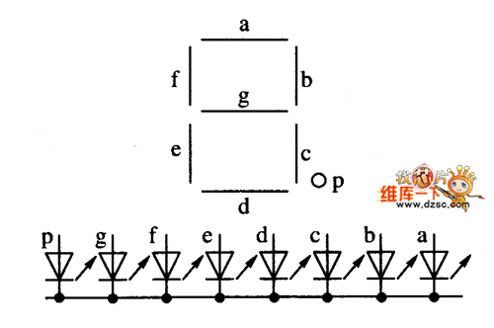

拿8举例子；
1 1 1 0 1 1 1 1 对应：
e g f dp c d b a

分别根据不同的数字控制不同的位显示，显示0-9数字。

2、数码管扫描原理
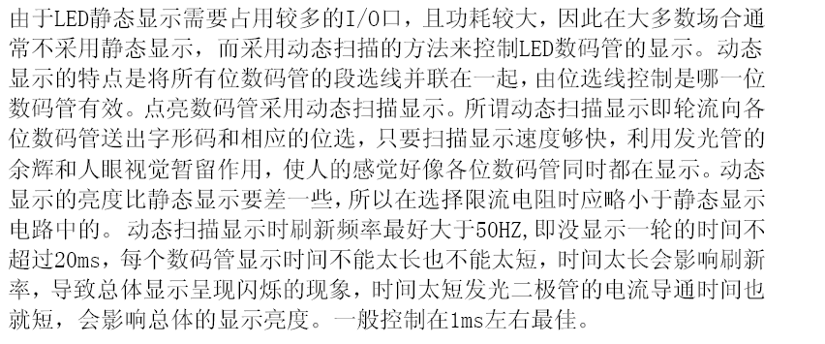
说明：
本开发板刷新时间在1ms左右。

Verilog HDL源代码
Verilog HDL代码为：

module segled_eynamDisp (
//input
input sys_clk ,
input sys_rst_n ,

//output
output wire seg_c1 ,
output wire seg_c2 ,
output wire seg_c3 ,
output wire seg_c4 ,

output reg seg_a ,
output reg seg_b ,
output reg seg_c ,
output reg seg_e ,
output reg seg_d ,
output reg seg_f ,
output reg seg_g ,
output reg seg_h

);

//parameter define
parameter WIDTH2 = 26;
parameter WIDTH = 5;
parameter SIZE = 8;

//reg define
reg [3:0] counter ;
reg [WIDTH2-1:0] count ;
reg [ 3:0] disp_data ;

reg [SIZE-1:0] dat ;

reg disp_clk ;

reg [25:0] clk_cnt ;

reg [15:0] scan_cnt ;
reg [ 3:0] segled_bit_sel ;

reg segled_a ;
reg segled_b ;
reg segled_c ;
reg segled_e ;
reg segled_d ;
reg segled_f ;
reg segled_g ;
reg segled_h ;

//wire define

/*******************************************************************************************************
** Main Program
**
********************************************************************************************************/

// gen scan SegLED counter, 1ms scan time
always @(posedge sys_clk or negedge sys_rst_n) begin
if (sys_rst_n ==1'b0)
scan_cnt <= 16'b0;
else
scan_cnt <= scan_cnt + 16'b1;
end

// gen segled bit sel by cnt high 2 bit
always @(posedge sys_clk or negedge sys_rst_n) begin
if (sys_rst_n ==1'b0)
segled_bit_sel <= 4'b0001;
else if ( scan_cnt[15:14] == 2'b00 )
segled_bit_sel <= 4'b0001;
else if ( scan_cnt[15:14] == 2'b01 )
segled_bit_sel <= 4'b0010;
else if ( scan_cnt[15:14] == 2'b10 )
segled_bit_sel <= 4'b0100;
else if ( scan_cnt[15:14] == 2'b11 )
segled_bit_sel <= 4'b1000;
else ;
end

// clk cnt for DISP data increase
always @(posedge sys_clk or negedge sys_rst_n) begin
if (sys_rst_n ==1'b0)
clk_cnt <= 26'b0;
else if ( clk_cnt == 26'd50000000 )
clk_cnt <= 26'b0;
else
clk_cnt <= clk_cnt + 26'b1;
end

// DISP data increase from 0-9
always @(posedge sys_clk or negedge sys_rst_n) begin
if (sys_rst_n ==1'b0)
counter <= 4'd0;
else if ( clk_cnt == 26'd50000000 && counter == 4'd9 )
counter <= 4'b0;
else if ( clk_cnt == 26'd50000000 )
counter <= counter + 4'b1;
else ;
end

// sel dsip 4 bit data
always @(*) begin
if ( segled_bit_sel == 4'b0001 )
disp_data = counter + 4'd1 ;
else if ( segled_bit_sel == 4'b0010 )
disp_data = counter + 4'd2 ;
else if (segled_bit_sel == 4'b0100 )
disp_data = counter + 4'd3 ;
else
disp_data = counter + 4'd4 ;
end

// SEGLED decode from disp data
always @(*) begin
case (disp_data)
9 :
begin
segled_a = 1 ;
segled_b = 1 ;
segled_c = 1 ;
segled_e = 0 ;
segled_d = 0 ;
segled_f = 1 ;
segled_g = 1 ;
segled_h = 0 ;
end
8 :
begin
segled_a = 1 ;
segled_b = 1 ;
segled_c = 1 ;
segled_e = 1 ;
segled_d = 1 ;
segled_f = 1 ;
segled_g = 1 ;
segled_h = 1 ;
end
7 :
begin
segled_a = 1 ;
segled_b = 1 ;
segled_c = 1 ;
segled_e = 0 ;
segled_d = 0 ;
segled_f = 0 ;
segled_g = 0 ;
segled_h = 0 ;
end
6 :
begin
segled_a = 1 ;
segled_b = 0 ;
segled_c = 1 ;
segled_e = 1 ;
segled_d = 1 ;
segled_f = 1 ;
segled_g = 1 ;
segled_h = 0 ;
end
5 :
begin
segled_a = 1 ;
segled_b = 0 ;
segled_c = 1 ;
segled_e = 0 ;
segled_d = 1 ;
segled_f = 1 ;
segled_g = 1 ;
segled_h = 0 ;
end
4 :
begin
segled_a = 0 ;
segled_b = 1 ;
segled_c = 1 ;
segled_e = 0 ;
segled_d = 0 ;
segled_f = 1 ;
segled_g = 1 ;
segled_h = 0 ;
end
3 :
begin
segled_a = 1 ;
segled_b = 1 ;
segled_c = 1 ;
segled_e = 0 ;
segled_d = 1 ;
segled_f = 0 ;
segled_g = 1 ;
segled_h = 0 ;
end
2 :
begin
segled_a = 1 ;
segled_b = 1 ;
segled_c = 0 ;
segled_e = 1 ;
segled_d = 1 ;
segled_f = 0 ;
segled_g = 1 ;
segled_h = 0 ;
end
1 :
begin
segled_a = 0 ;
segled_b = 1 ;
segled_c = 1 ;
segled_e = 0 ;
segled_d = 0 ;
segled_f = 0 ;
segled_g = 0 ;
segled_h = 0 ;
end
0 :
begin
segled_a = 1 ;
segled_b = 1 ;
segled_c = 1 ;
segled_e = 1 ;
segled_d = 1 ;
segled_f = 1 ;
segled_g = 0 ;
segled_h = 1 ;
end
default :
begin
segled_a = 0 ;
segled_b = 0 ;
segled_c = 0 ;
segled_e = 0 ;
segled_d = 0 ;
segled_f = 0 ;
segled_g = 0 ;
segled_h = 0 ;
end
endcase
end

// assign seg , low active
always @(*) begin
seg_a = ~segled_a ;
seg_b = ~segled_b ;
seg_c = ~segled_c ;
seg_e = ~segled_e ;
seg_d = ~segled_d ;
seg_f = ~segled_f ;
seg_g = ~segled_g ;
seg_h = ~segled_h ;
end

// assign bit sel to SEGLED pin, low active
assign seg_c1 = ~( segled_bit_sel == 4'b0001 );
assign seg_c2 = ~( segled_bit_sel == 4'b0010 );
assign seg_c3 = ~( segled_bit_sel == 4'b0100 );
assign seg_c4 = ~( segled_bit_sel == 4'b1000 );

endmodule
//end of RTL code

日积月累

